บทที่ 1
บทนำ

บทนำ

1.1 ความสำคัญและที่มา

สิ่งจูงใจ
จากการพัฒนาไปอย่างรวดเร็วของเทคโนโลยีทางด้านคอมพิวเตอร์และอินเทอร์เนต ทำให้การติดต่อสื่อสารกันข้ามซีกโลก หรือข้ามทวีปนั้นเป็นได้โดยง่าย จากประสิทธิภาพของอินเทอร์เน็ตสามารถสื่อสารได้เหมือนอยู่ในที่เดียวกัน ไม่ว่าจะเป็นรูปแบบข้อความ ภาพ และเสียง ด้วยความสามารถนี้ทำให้เกิดเกมบนเครือข่ายอินเทอร์เนตขึ้นมา ซึ่งสามารถเล่นได้เหมือนผู้เล่นแต่ล่ะคนมานั่งอยู่ ณ.ตำแหน่งเดียวกัน ทำให้เกิดการพบปะผู้คนกันขึ้นมา

ปัญหา
ในปัจจุบันเกมบนเครือข่ายนั้นจะกำหนดว่าแต่ล่ะเกมนั้นตองใช้ตัวผู้เล่นกี่คน ถ้าผู้เล่นไม่ครบจะไม่สามารถ เล่นต่อไปได้ต่อไปได้ หรือบางกรณีผู้เล่นต้องการฝึกฝนกับผู้เล่นที่มีความชำนาญ จึงมีการใช้ปัญญาประดิษฐ์มาช่วยในการเล่นกับผู้คน ในปัจจุบันปัญญาประดิษฐ์ ในเกมเครือข่ายนั้นมีน้อย หรือถ้ามีก็ขาดประสิทธิภาพ เช่นใช้เวลานานหรือความสามารถต่ำ เล่นไปแล้วเกิดการล็อกเป็นต้น

แนวทางแก้ไข
จากปัญหาที่ขาดผู้เล่น หรือขาดผู้เล่นที่มีความชำนาญเพื่อฝึกฝน ทำให้ทางผู้จัดทำ จะสร้างปัญญาประดิษฐ์ มาใช้แทนตัวผู้เล่น แต่ทว่าตัวปัญญาประดิษฐ์นั้นต้องมีความสามารถ และประสิทธิภาพสูงคือ ข้อแรกสามารถเล่นเกมกับผู้เล่นโดยถูกกติกา และเก็บคะแนนเฉลี่ยได้เกินกว่าหรือเท่ากับค่าเฉลี่ยการเล่นเกมเท่าไปของผู้เล่น ข้อสอง ระยะเวลาในการคิด และประมวลผลนั้นต้องไม่นานเกินไปจนผู้ใช้รับไม่ได้ และต้องไม่เกิดการล็อกเกิดขึ้น คือสามารถเล่นได้จนจบไม่ว่าจะเกิดกรณีใดๆ (ยกเว้น เกิดการผิดพลาดทางฮาร์ดแวร์หรือ การสื่อสาร) ปัญญาประดิษฐ์นี้จะทำงานได้โดยไม่ต้องมีผู้ดูแลระบบมาคอยควบคุมดูแล

1.2 วัตถุประสงค์ของโครงงาน
ระบบเกมออนไลน์ที่มีปัญญาประดิษฐ์ (Game AI on Internet) สร้างขึ้นมาเป็นเว็บไซต์ที่ให้บริการห้องเกมและเน้นที่มีผู้เล่นปัญญาประดิษฐ์ โดยจะต้องสร้างเกมพื้นฐานเข้ามารองรับซึ่งเป็นเกมที่ง่ายต่อความเข้าใจ และมีกฎที่ง่าย แต่สามารถเล่นได้หลากหลานรูปแบบ ซึ่งสรุปได้เป็นหัวข้อได้ดังนี้
- เพื่อศึกษาการเขียนโปรแกรมบนเครือข่าย ด้วยภาษาจาวา
- เพื่อศึกษาการสร้างและการตอบสนองเหตุการณ์ในการทำเกมบนเครือข่าย
- เพื่อศึกษาการออกแบบปัญญาประดิษฐ์ตามที่เรียนมา
- เพื่อนำโครงงานนี้ไปใช้ได้ในระบบจริง

1.3 ขอบเขตของโครงงาน
ระบบเกมบนเครือข่ายนี้นี้สามารถแบ่งได้เป็นสามส่วนประกอบใหญ่ คือ

1.3.1 ส่วนของผู้ใช้งานทั่วไป
- ใช้จาวาแอพแพล็ต ในการเขียนและสร้าง พร้อมทั้งวาง และตรวจสอบกฎการเล่น
- เก็บข้อมูลของผู้ใช้ที่เข้ามาในระบบ และให้ผู้ใช้สามารถเห็นผู้ใช้คนอื่นๆในระบบ พร้อมทั้งส่งข้อความให้กับผู้ใช้ทั้งแบบประกาศและแบบตัวต่อตัว
- ใช้ GUI ในการติดต่อกับผู้ใช้ทั้งหมด ทำให้ผู้ใช้ไม่ต้องมีความรู้ในการใช้คำสั่งต่างๆในโปรแกรม
- ส่งและรับแพคเกทข้อความให้แก่เซิฟเวอร์ได้โดยไม่มีความผิดพลาด และแสดงผลออกมาได้ถูกต้องโดยไม่ใช่เวลามากเกินไป

1.3.2 ส่วนของเซิร์ฟเวอร์
- ส่งและรับแพ็กเกจข้อความให้แก่ผู้ใช้ได้โดยไม่มีความผิดพลาด และประมวลผลออกมาได้ถูกต้องโดยไม่ใช่เวลามากเกินไป
- เก็บและรักษาข้อมูลในระบบได้อย่างถูกต้อง และไม่มีการรั่วไหลออกไปข้างนอกระบบ
- ใช้ภาษาจาวาในการสร้างแต่ล่ะเทร็ดและตัวโปรแกรมให้ทำงานได้โดยไม่มีข้อบกพร่อง

1.3.3 ส่วนของปัญญาประดิษฐ์
- ศึกษาและสร้างกฎในการเดิน 6 ตาแรกเพื่อไม่ให้การสร้างโหนดสำหรับทรี มีมากเกินไป
- ศึกษาและใช้การค้นหาการเดินใน 6ตาหลังด้วยทรี
- ศึกษาและสร้างกฎในการตัดโหนดที่ไม่ต้องการทิ้ง
- ลดเวลาการหาเส้นทางการเดินให้มากที่สุด

1.4 กติกาเกมจับหมู
- เล่นครั้งละ 4 คนโดยแต่ละคนจะได้รับไพ่ 13 ใบในตอนแรกโดยเมื่อเริ่มเกมผู้เลนทุกคนต้องมีไพ่หน้าหัวใจอย่างน้อย 1 ใบ
- การลงไพ่ครั้งแรกผู้เล่นที่มีไพ่ 2 ดอกจิกต้องเป็นคนเริ่มลงก่อนโดยสามารถเริ่มเล่นไพ่ใดก็ได้
- การลงไพ่จะลงครั้งละ 1 ใบ โดยวนเรียงลำดับไปในทิศทางเดียวกันตลอด
- การลงไพ่ถ้าผู้เล่นนั้นยังมีไพ่หน้านั้นอยู่ก็ต้องลงไพ่หน้านั้นตาม ในกรณีที่ไพ่ในหน้านั้นหมดแล้วก็สามารถลงหน้าใดก็ได้ ผู้ที่ลงไพ่ที่ใหญ่สุดที่เป็นหน้าเดียวกันกับไพ่ใบแรกที่ลงคนนั้นก็จะได้เป็นผู้เริ่มเล่นในเทิร์นถัดไป
- การคิดคะแนนจะมีแต้ม คือ
ไพ่หน้าหัวใจจะมีแต้มติดลบ คือ A = -50, K = -40, Q = -30, J = -20, 10 = -10 , 9 = -9, 8 = -8 , 7 = -7, 6 = -6, 5 = -5, 4 = -4, 3 = -3 และ 2 = -2
ไพ่ J ข้าวหลามตัดจะมีค่า +100 แต้ม
ไพ่ Q โพดำจะมีค่า -100 แต้ม
ไพ่ 10 ดอกจิกจะทำให้แต้มที่มีอยู่เพิ่มขึ้น 2 เท่า แต่ถ้าไม่สามารถเก็บไพ่แต้มได้เลยแต่มี 10 ดอกจิก จะได้แต้ม +50
- เมื่อเล่นจบเกมแล้วก็จะนำแต้มที่เก็บได้มาคำนวณผู้ที่ไม่สามารถเก็บไพ่แต้มใดๆได้เลยจะ ได้แต้มเป็น 0
กรณีพิเศษ คือ เมื่อมีผู้ใดเก็บไพ่หน้าหัวใจได้คนเดียวครบทุกใบก็จะได้แต้มพิเศษเป็น +194 แต้ม

1.5 ตัวอย่างการเล่นเกมจับหมูและอธิบายการเล่น
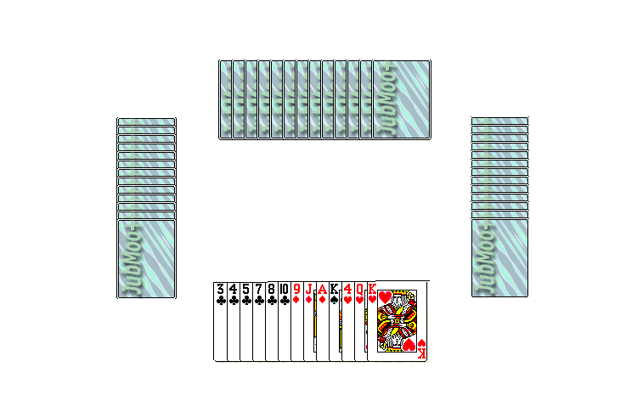
รูปที่ 1.1 ตัวอย่างเกม

เริ่มแรกทุกคนจะได้ไพ่คนละ 13 ใบ โดยตนเองจะสามารถเห็นได้เฉพาะไพ่ที่ตนได้รับเท่านั้น ผู้เล่นคนอื่นจะไม่อนุญาตให้ผู้อื่นดูไพ่ยกเว้นไพ่ที่ตนเองจะลง

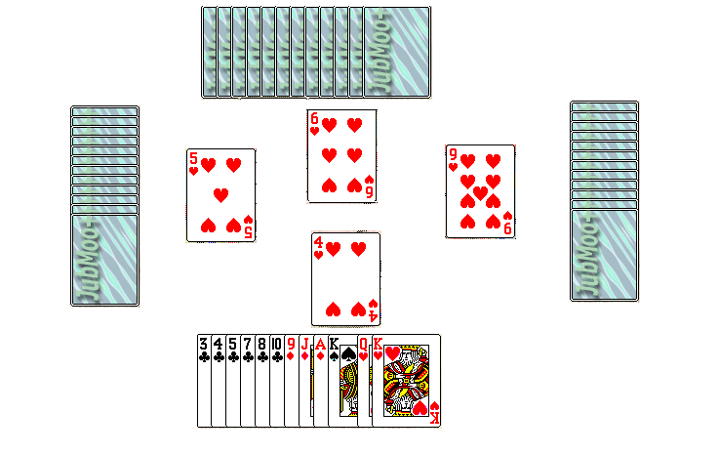
รูปที่ 1.2 การเริ่มเล่นเกม
จากภาพเราเป็นคนเริ่มเล่นเกมก่อน โดยเริ่มลงไพ่คือ 4 หัวใจทุกคนที่มีไพ่หน้าหัวใจก็ต้องลงหน้าหัวใจตาม โดยในตานี้ คนที่ลงไพ่ 9 หัวใจซึ่งสูงที่สุดในรอบนี้จึงได้ไพ่กองนี้ไป

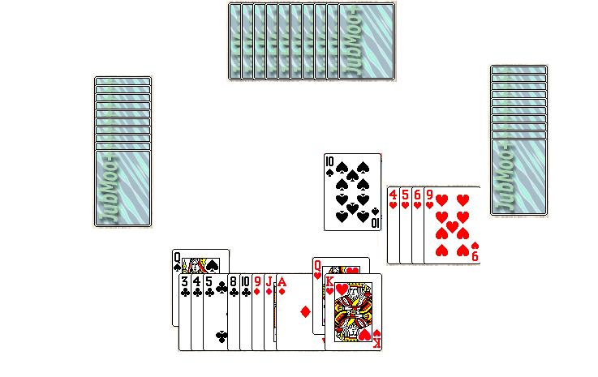
รูปที่ 1.3 กรณีที่ไม่มีไพ่ที่สามารถลงได้(1)

หลังจากที่ได้ไพ่กองที่เป็นหัวใจไปแล้วผูเล่นก็จะโชว์ไพ่ที่มีแต้มให้ผู้อื่นเห็น และเป็นคนเริ่มลงไพ่ต่อไป โดยลงไพ่ 10 โพธิ์ดำ แต่เราไม่มีไพ่โพธิ์ดำจึงสามารถลงไพ่ใบใดก็ได้ในมือ
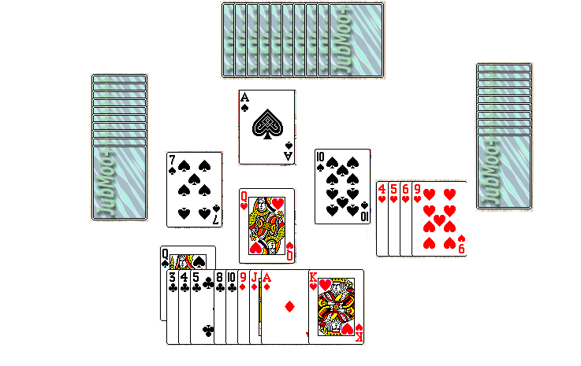
รูปที่ 1.4 กรณีที่ไม่มีไพ่ที่สามารถลงได้(2)
เนื่องจากเราไม่มีหน้าโพธิ์แล้วและได้เลือกลง Q โพธิ์แดงแทน ผู้เล่นที่ลงไพ่ในหน้าเดียวกับไพ่เริ่มแรกและสูงที่สุดจะเป็นผู้ได้ไพ่กองนี้ไป (เริ่มเล่นด้วยหน้าโพธิ์ดำ ดังนั้นผู้ที่ลง A โพธิ์ดำจึงได้ไป

เมื่อเล่นจนจบเกมแล้วก็จะนำไพ่ที่มีแต้มในมือมาคิดคะแนน เช่น

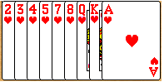

รูปที่ 1.5 การคิดแต้มที่ได้

จะได้แต้ม คือ (-2) + (-3) + (-4) + (-5) + (-7) + (-8) + (-30) + (-40) + (-50) = -149 แต้ม

